„GOK dla każdego

- poziom następny”
  - Diagnoza potrzeb kulturalnych mieszkańców gminy Mietków
Projekt realizowany ze środków Narodowego Centrum Kultury
w ramach Programu Dom Kultury+ Inicjatywy Lokalne 2018.

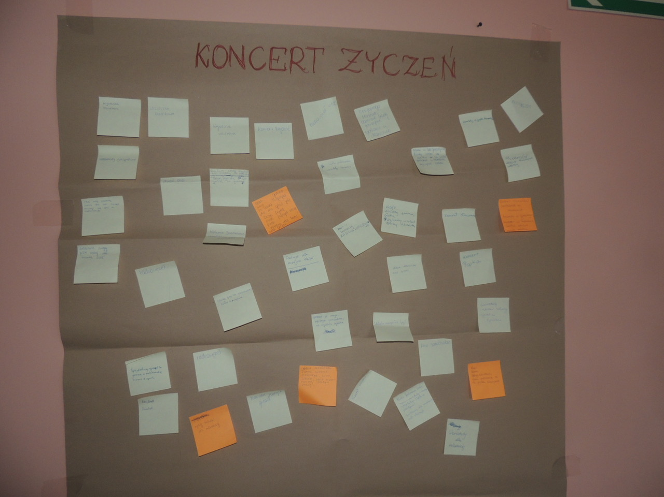

Mietków, czerwiec 2018

  - Spis treści
WSTĘP 2
1. O PROJEKCIE „GOK dla każdego - poziom następny”. 3
2. DIAGNOZA: BADANIA, KONSULTACJE, RAPORT. 5
spotkania konsultacyjne 9
wnioski ze spotkań 10
ANKIETA 26
Cel badania 26
rekomendacje 32
Rekomendacje i sugestie dotyczące kierunków działAń 32

WSTĘP

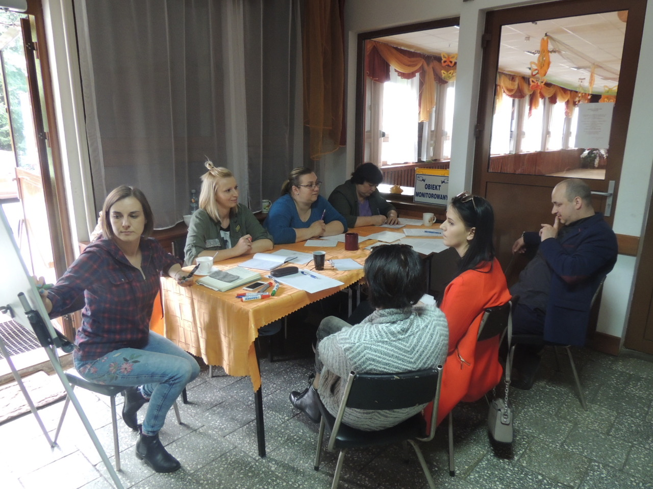

1. O PROJEKCIE „GOK dla każdego - poziom następny”.
Realizatorem projektu „GOK dla każdego – poziom następny” jest Gminny Ośrodek Kultury w Mietkowie. Projekt otrzymał dofinansowanie w ramach programu NCK Dom Kultury+ Inicjatywy Lokalne, a jego budżet wynosi ok. 30 000 zł.
Projekt został podzielony na dwa etapy, czyli diagnozę potrzeb kulturalnych oraz realizację kulturalnych projektów obywatelskich odpowiadających na te potrzeby.

Geneza projektu.
Jako niewielka instytucja kultury oraz z uwagi na nasz skromny budżet, prawie cały nasz kalendarz wydarzeń opiera się na realizacji nowych inicjatyw lokalnych bądź kontynuacji wcześniejszych (49 z 74 organizowanych pozycji kalendarza w ciągu ubiegłego roku). Rozwój naszej instytucji odbywa się także głównie poprzez spełnianie wymagań dotyczących współpracy ze środowiskiem lokalnym. Wśród najbardziej zaanimowanych grup społecznych w naszej gminie najaktywniejszą są ludzie w średnim wieku z kilku środowisk lokalnych, sołectw oraz radni, "młodzi seniorzy" (Stowarzyszenie Klub Seniora "50+") i dzieci. Udało się również pobudzić do działania młode mamy oraz na ile jest to możliwe, zapracowanych tatusiów. Strażacy i sportowcy, jako grupy aktywne w lokalnej społeczności przeszli ostatnio proces znaczących zmian personalnych i jest szansa na to, aby nasza współpraca uległa znacznej poprawie. Podobnie sytuacja wygląda wśród aktywnych grup młodzieżowych, toteż tutaj widzimy spore pole do działań. Naszych nowych lokalnych liderów chcemy wyposażyć w niezbędne umiejętności poprzez organizację cyklu spotkań warsztatowych już poza programem NCK. Potem, wykorzystując zdobytą przez nich wiedzę, możemy współorganizować choćby imprezy i działania muzyczne, które kilka lat temu udawało nam się z powodzeniem przeprowadzać. Chcielibyśmy pokazać młodzieży korzyści wypływające z działań międzypokoleniowych, a związanych z rejestracją i cyfryzacją wspomnień, pamiątek przeszłości czy przekazywaniem tradycji kulinarnych. Wykorzystując ich naturalne predyspozycje jesteśmy w stanie ocalić od zapomnienia wiele kulturowo cennych faktów, rzeczy i zjawisk.

Każdego roku przeprowadzamy ok. 20 festynów wiejskich, w których młodzi ludzie mogliby pomóc wzbogacając wydarzenia lokalne o świeże podejście, nieszablonowe rozwiązania, pomoc w animacji dzieci itp. Współpraca z młodzieżą umożliwi nam też lepsze rozeznanie tematyki i charakteru preferowanych przez młodych ludzi wystaw i wydarzeń wizualnych oraz rodzaju interesujących ją działań warsztatowych. W oparciu o zaangażowanie nowych osób moglibyśmy reaktywować działania grupy teatralnej, które nie są kontynuowane ze względu na migrację edukacyjną zespołu teatralnego. Współpraca ze sportowcami i środowiskiem fitnessu poszerzy działania GOK-u o wydarzenia promujące zdrowy tryb życia. Wspólnym przedsięwzięciem, jakie można byłoby zrealizować ze środowiskiem strażaków to obok oczywistych rekreacyjnych festynów pożarniczych, pokazów i zawodów choćby wystawę pamiątek i starych sprzętów strażackich. Przy uwadze skupionej na zaangażowaniu nowych środowisk nie chcemy jednak stracić z oczu grup zaanimowanych uprzednio, toteż na nich również otwieramy się w naszych działaniach.

W 2014 wybraliśmy do realizacji 6 spośród 32 "inicjatyw lokalnych". Do dziś są realizowane tylko niektóre z nich. Istnieje potrzeba animacji nowych środowisk
i pobudzenia działań inicjatywnych. Przeprowadziliśmy badania i diagnozujemy potrzeby grup społecznych, by móc je zaspokoić oraz wytyczyć nowe kierunki działań, a także wyłonić nowych liderów społecznych i nowe działania inicjatywne. Zaplanowaliśmy w mediach akcję promocyjną ze spotem filmowym oraz spotkania
z mieszkańcami w 4 wsiach gminy. Zaprosiliśmy do współpracy: OKiS, Fundację Wspierania Rozwoju Lokalnego "Moja Przestrzeń", dotychczasowych uczestników "inicjatyw" oraz grupę osób z programu "Młodzież w Działaniu". Na etapie planowania chcieliśmy przeprowadzić podczas spotkań warsztat przyszłościowy, moderowane dyskusje i warsztat kreatywny, wywiady pogłębione, a w internecie oraz gimnazjum w Mietkowie ankietę. W oparciu o zebrany materiał przewidywaliśmy opracować diagnozę potrzeb mieszkańców i regulamin konkursu na nowe inicjatywy. Naszym zamysłem też było również, aby konkurs i diagnozę promować podczas następnych spotkań, a w trakcie ostatniego z nich wybrać nowe inicjatywy.
Naszym głównym celem są środowiskowe działania ewaluacyjne mające na celu weryfikację grup inicjatywnych w najszerszym wachlarzu wiekowym.

W oparciu o wyniki badań możliwe stanie się ponowne wyłonienie gminnych środowisk aktywnych oraz rozpoznanie ich potrzeb. Zbadanie przyczyn dotychczasowego braku zaangażowania oraz określenie zagrożeń i szans wynikających ze wzajemnej współpracy. Możliwe będzie też określenie liderów tych grup jak również ponowne scalenie i skonsolidowanie rozproszonej aktywności społecznej ze szczególną uwagą poświęconą grupie młodych Mietkowian. Bardzo zależy nam na odbudowaniu aktywności strażaków i ludzi młodych oraz na rozszerzeniu działań GOK-u o wszelkie inicjatywy dla młodzieży. To także będzie celem bezpośrednim naszych działań analitycznych, co w konsekwencji wpłynie na osiągnięcie przez nas rezultatu zadania, jakim będzie postrzeganie GOK-u jako instytucji otwartej na współpracę z każdą, odrębną grupą społeczną przez realizację od trzech do sześciu projektów aktywizujących i integrujących wszystkie środowiska poddane diagnozie. Działając w ten sposób zainicjujemy proces partycypacji społecznej w zarządzaniu instytucją kultury powiązany z odkrywaniem i pobudzaniem aktywności społecznej, wspomaganiem rozwoju kapitału społecznego i kulturowego, a także poznawaniem nowych możliwości współpracy z mieszkańcami.

2. DIAGNOZA: BADANIA, KONSULTACJE, RAPORT.
W pierwszej części „Inicjatyw” przeprowadzono badania potrzeb kulturalnych mieszkańców gminy Mietków ze szczególnym uwzględnieniem potrzeb młodzieży. Na etapie przygotowań opracowaliśmy narzędzia badawcze i przeprowadziliśmy spotkanie warsztatowe zespołu badawczego w celu ustalenia i omówienia wybranych metod badawczych. Następnie, podczas spotkania z młodzieżą
w Gimnazjum w Mietkowie w dniu 10 kwietnia br., przeprowadziliśmy warsztat przyszłościowy w Gimnazjum w Mietkowie. Podczas pięciu spotkań z mieszkańcami gminy przeprowadziliśmy moderowane warsztaty kreatywne metodą world coffe,
w wyniku których zebraliśmy materiały potrzebne do zdiagnozowania środowiska lokalnego. Pomogła nam w tym Fundacja "Moja Przestrzeń", mająca duże doświadczenie w realizacji podobnych projektów.

Niezależnie od tego opracowaliśmy internetowe i szkolne badania ankietowe, które wypełnili uczniowie najstarszych klas Gimnazjum w Mietkowie oraz chętni do tego internauci. Badania te również poddaliśmy analizie z pomocą zaangażowanego socjologa, a ich wyniki, uzupełnione o wnioski i rekomendacje dopełniły obraz potrzeb młodych ludzi zamieszkujących teren gminy Mietków.
Zespół DOKiS.pl opracowuje film podsumowujący projekt badawczy „Twoje zdanie się liczy!”, który upublicznimy podczas spotkania kończącego badania
i inaugurującego konkurs na projekty działań inicjatywnych. Film ten jako materiał promocyjny konkursu na nowe inicjatywy pokazywany będzie na naszych stronach internetowych. Skutkiem naszych prac badawczych będzie raport zawierający diagnozę potrzeb kulturalnych mieszkańców gminy, który zostanie przygotowany przez cały zespół koordynujący pod egidą zespołu Fundacji "Moja Przestrzeń"
i socjologa. Na tym etapie planujemy również opracowanie regulaminu konkursu na najlepsze inicjatywy będącego wynikającą z badań syntezą oczekiwań społecznych. Raport ten będziemy analizować podczas spotkań promujących sam konkurs,
a podczas ostatniego, otwartego spotkania wyłonimy najbardziej potrzebne społecznie projekty (od 3 do 7). Potem przystąpimy do ich realizacji w ramach drugiego etapu projektu. Na każdym etapie realizacji zadania zamieścimy informacje o projekcie na naszych oraz partnerskich stronach internetowych, a po powstaniu diagnozy również w prasie lokalnej.

Niniejszy raport w syntetycznej formie zawiera opis przebiegu przedsięwzięcia oraz ogólne wnioski i rekomendacje uzyskane z analizy materiałów konsultacyjnych.

Dane statystyczne z biura meldunkowego Urzędu Gminy Mietków

Z danych na dzień 25 maja 2018 r. wynika, że na terenie gminy Mietków zameldowanych jest zarówno na pobyt stały jak i tymczasowy 1369 osób w przedziale wiekowym 15- 35 lat w tym: 694 kobiety i 675 mężczyzn. Na 14 miejscowości Gminy Mietków najwięcej osób z tego grona przebywa na terenie wsi Borzygniew, Milin, Domanice, Stróża i w tych miejscowościach organizowanych jest najwięcej imprez kulturalnych i integracyjnych, natomiast Dzikowa, Chwałów i Ujów to miejscowości, w

których populacja tego przedziału wiekowego jest najniższa, ale to wynika z faktu, iż są to najmniejsze wsie.

Położenie poszczególnych wsi na obszarze gminy Mietków jest bardzo rozproszone, a dojazd do nich utrudniony. Komunikacja publiczna łączy jedynie Piławę, Milin, Mietków, Maniów. W Mietkowie znajduje się stacja PKP, która stanowi połączenie komunikacyjne pomiędzy Wrocławiem, a Jelenią Górą. Mieszkańcy pozostałych miejscowości uzależnieni są od własnych środków lokomocji, co bardzo utrudnia ich udział w wydarzeniach organizowanych w Mietkowie, czy też większych miejscowościach.

Dotychczasowa oferta Gminnego Ośrodka Kultury w Mietkowie skierowana do młodzieży:

Gminny Ośrodek Kultury w Mietkowie jako jedna z dwóch instytucji kultury na terenie gminy Mietków posiada w swojej ofercie ( dla osób w wieku od 15 do 35 lat) następujące działania kulturalne.
- koło muzyczne: nauka gry na instrumentach muzycznych oraz warsztaty wokalne,
- zajęcia taneczno-ruchowe: Zumba oraz gimnastyka relaksacyjna,
- zajęcia Świetlic Postaw Twórczych w miejscowościach“ Piława, Milin, Domanice, Borzygniew, Stróża,
- realizujemy bardzo bogatą ofertę w ramach Ferii zimowych oraz wakacji, w zakres której wchodzą warsztaty stacjonarne, wyjazdy w ciekawe miejsca, zajęcia animacyjne,
- jesteśmy organizatorami szeregu imprez integracyjnych w poszczególnych wsiach gminy Mietków dostępnych dla wszystkich mieszkańców bez względu na wiek oraz imprez podtrzymujących tradycje i zwyczaje narodowe, czy regionalne np. Przegląd Ludowych Zespołów Śpiewaczych „Śpiewanie nad wodą”, Mietkowski Stół Wielkanocny, Festiwal Wigilijny, Wieczornica z okazji Dnia Niepodległości itp.,
- nieodpłatnie wynajmujemy salę GOK na organizację spotkań i wydarzeń organizowanych przez Gimnazjum oraz Szkołę Podstawową,
- realizujemy w tym roku warsztaty dla animatorów, w celu wyszkolenia nowych osób wyposażonych w umiejętność organizowania czasu wolnego dzieci i młodzieży,

- organizujemy Przegląd Małych Form Teatralnych „Świetlik”, którego twórcami i odbiorcami są dzieci i młodzież, a treści spektakli mają charakter profilaktyczny,
- dofinansowujemy organizację Dnia Dziecka lub innych imprez integracyjnych w poszczególnych miejscowościach naszej gminy,
- współpracujemy ze szkołami z terenu naszej gminy, a z Gimnazjum mamy podpisana umowę o wolontariacie,
- współpracujemy z Klubem Seniora, KGW i wspólnie z nimi organizujemy spotkania i warsztaty międzypokoleniowe,
- współpracujemy również z Kołem Łowieckim, które organizuje wspólnie z nami zajęcia dla dzieci i młodzieży (spotkania w „Puchaczówce” i ognisko przy leśniczówce),
- organizujemy akcje wyjazdowe skierowane głównie do dzieci i młodzieży „Baw się z GOK” do miejscowości położonych na terenie gminy,
- w ofercie posiadamy także warsztaty muzyki cyfrowej i DJ-ingu oraz warsztaty grafiki komputerowej

Z zebranych przez nas informacji wynika, że poza ofertą związaną z czytelnictwem Gminnej Biblioteki Publicznej żadna gminna organizacja nie ma w swojej ofercie działań skierowanych do młodzieży. Sytuacja ta wymusza na ośrodku kultury pewną kompleksowość swojego wachlarza działań adresowanych do młodego pokolenia i dodaje wagi randze niniejszego opracowania.

spotkania konsultacyjne

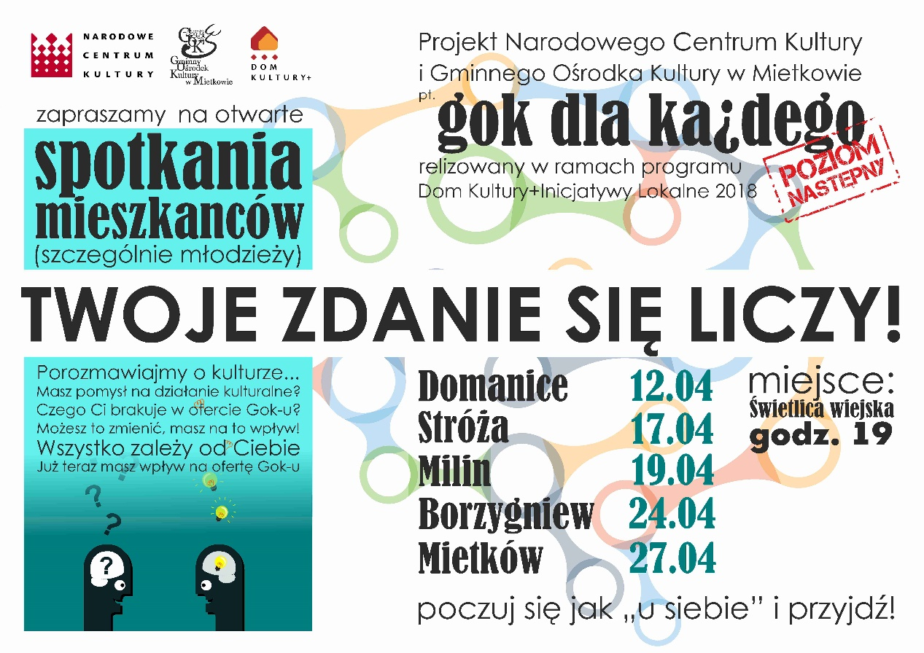

wnioski ze spotkań

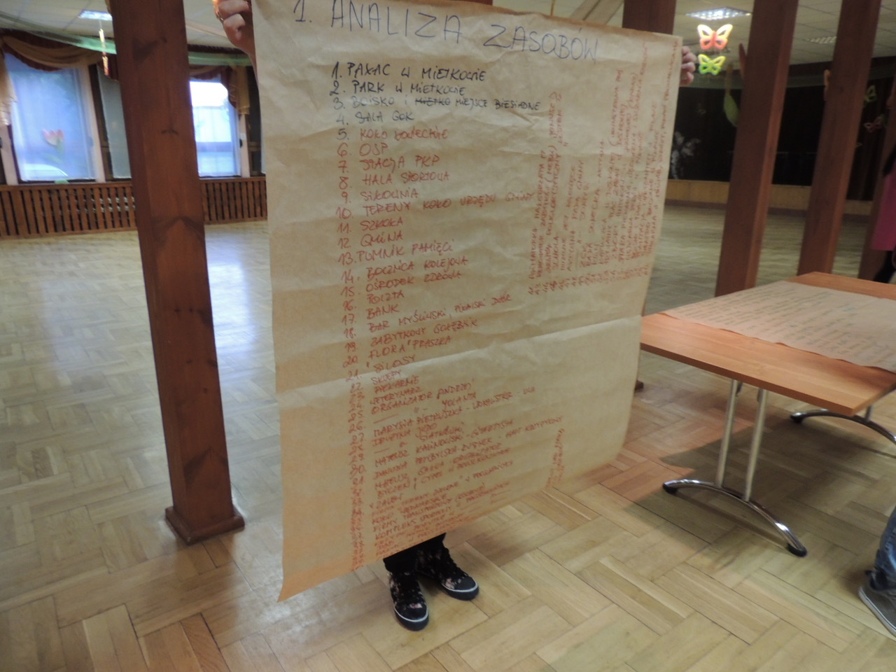

Złota myśl ze spotkań:
„Kreatywności ze strony prowadzących… Co prawda młode umysły mają bardziej zwariowane pomysły, lecz każdy powinien mieć pomysły na lepsze jutro.“

W ramach projektu, odbyły się następujące spotkania warsztatowe o charakterze diagnostyczno-konsultacyjnym:
- Mietków - Warsztaty przyszłościowe z młodzieżą – 10.04
- Domanice - 12.04. godz. 19.00
- Stróża - 17.04. godz. 19.00
- Milin - 19.04. godz. 19.00
- Borzygniew - 24.04. godz. 19.00
- Mietków - 27.04. godz. 19.00

Łączna liczba uczestników, która wzięła udział w konsultacjach to 72 osoby.

1. Wnioski ze spotkania z młodzieżą w Mietkowie (10.04.2018).

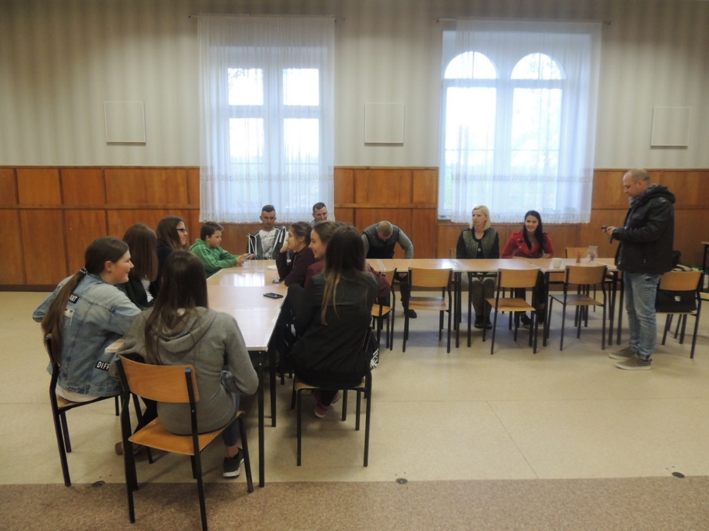

I. Braki w ofercie kulturalnej

Związane z ofertą kulturalną:
- Brak koncertów większych gwiazd
- Brak gazety gminnej
- Brak zorganizowanych wyjazdów zagranicznych
- Więcej zajęć dla młodzieży
- Większa kreatywność ze strony prowadzących
- Brak spotkań z ciekawymi, różnymi ludźmi
- Kawiarenka
- Zajęcia taneczne z instruktorem
- Zajęcia kulinarne
- Brak oferty związanej z grafiką komputerową
- Brak różnorodnych zajęć edukacyjnych
- Nic nie ma z fotografii
Dotyczące ogólnej infrastruktury
- Brak modernizacji boiska szkolnego
- Brak bieżni lekkoatletycznej
- Brak siłowni w szkole
- Zapotrzebowanie na więcej parków i miejsc zielonych
- Brak sali komputerowej i dobrych komputerów
- Brak siłowni ogólnodostępnej
Z innej bajki
- Nie ma nic związanego z jeździectwem

II. Koncert życzeń

Związane z oferta kulturalną:
- Warsztaty dla młodzieży
- Dzień przebierania się za postacie historyczne
- Spotkania w Maniowie
- Zajęcia kulinarne
- Imprezy
- Warsztaty z grafiki komputerowej
- Wyjazd na Agro show
- Koncert Popka, Hoziera, Beyonce
- Koncert Sławomira
- Kino samochodowe
- Kółko filmowe
- Zajęcia warsztatowe z różnymi specjalistami (nie plastyczne)
- Spotkania dla samotnych osób starszych
- Gry komputerowe- wirtualna rzeczywistość
- Organizacja pomocy dla schronisk
- Zajęcia artystyczne
- Kurs gry na gitarze
- Kółko miłośników Japonii
- Koło historyczne
- Festyn mangi
- Koncerty gwiazd
- Spotkanie z wybitnymi podróżnikami np: Wojciechem Cejrowskim
- Teatrzyki dla małych dzieci
- Warsztaty taneczne
- Zajęcia dla babć
- Dzień fajnych rzeczy
- Kolonie jeździeckie
- Dzień frytek
- Zajęcia gry na instrumentach
- Warsztaty fotograficzne
- Kółko muzyczne
- Dzień psa
- Ogniska
- Wycieczki rowerowe

Dotyczące ogólnej infrastruktury:
- Kino
- Większa biblioteka
- Radiowęzeł w Gimnazjum
- Muzeum
- Specjalistyczny sprzęt do grania na profesjonalnej scenie e-sportu

Z innej bajki
- Warsztaty robienia tatuaży
- Basen
- Mc Donalds
- Bramki w sali gimnastycznej
- Kręgielnia
- Galeria handlowa
- Nowa szkoła
- Boisko szkolne
- Bramki w Gimnazjum
- Wyczyścić zalew
- Wyścig kolarski dla młodzieży
- Darmowe bilety na pociąg
- Kółko jeździeckie
- Założenie drużyny piłki nożnej dla rocznika 2002
- Paintball
- Coś fajnego

2. Podsumowanie wniosków ze spotkań (Milin, Stróżna, Borzygniew, Domanice)
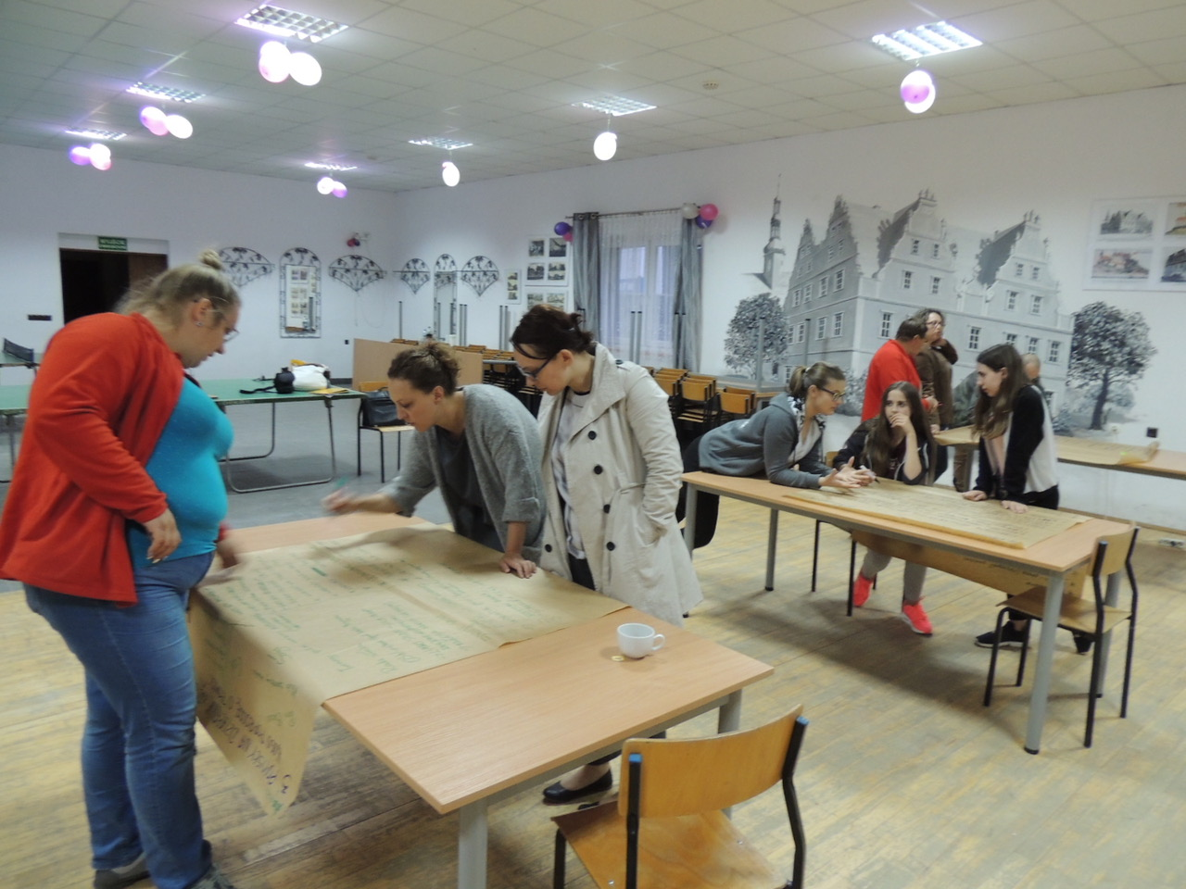

Pytanie 1. Jakie są zasoby Gminy Mietków?

- Ruiny pałacu w Mietkowie, Maniowie Małym
- Artyści lokalni
- Park w Mietkowie
- Świetlice wiejskie
- OSP
- Stacja PKP
- Hala sportowa
- Tereny obok Urzędu Gminy
- Szkoła
- Pomnik pamięci
- Bocznica kolejowa
- Ośrodek zdrowia
- Poczta
- Bank
- Bar Myśliwski
- Zabytkowy gołębnik w Mietkowie
- Firma Flora Fraszka w Mietkowie
- Silosy
- Piekarnia
- Weterynarz
- Andrzej P. - animator, organizator
- Jola B. - animator, organizator
- Drużyna judo
- Drużyna siatkówki
- Kopalnia „Byczeń“
- Walmar i cypel w Maniowie
- Zalew
- Firmy prywatne: stolarze, kamieniarze, usługi budowlane, tereny zielone, transportowe
- Kompleksy sportowe krzyże pokutne
- Grodzisko w Milinie i Maniowie
- Dąb-pomnik przyrody w Proszkowicach i Wawrzeńczycach
- Koło wędkarskie
- Pałac w Proszkowicach
- Klub Seniora i inne stowarzyszenia
- Renowator zabytków
- Sklep „Antyczek“w Stróży
- Zespół folklorystyczny
- Schola
- Muzyczne zespoły dziecięce,
- zespół „Sami Swoi“
- aktywna Rada Gminy
- ZGK
- KGW
- Aktywne Rady sołeckie
- Kaplice i kościoły (7)
- Stara piekarnia, wędzarnia i suszarnia owoców
- Wędzarnia serów w Piławie
- Gospodarstwa ogrodnicze w Piławie i Stróży
- Plantacje malin i truskawek
- Zbiory antyków w Dzikowej – radny
- Świetlice Postaw Twórczych (5 placówek)
- 3 biblioteki
- Tereny nad rzeką
- LGD „Ślężanie”
- Witacze
- Dużo mostów
- Quest Milin
- Animatorzy
- KS Wspólni
- Koło muzyczne w GOK
- Zajęcia Zumby
- Kinder Studio
- Uzdolnione muzycznie i plastycznie dzieci

Pytanie 2. Jakie mamy potrzeby kulturalne? (odpowiedzi podano w kolejności od najbardziej popularnych – świadczy o tym ilość krzyżyków)

- Zajęcia dla dzieci i młodzieży- (muzyczne, ogniska, podchody) ++++
- Wyjazdy na ciekawe wydarzenia ++++
- Kino plenerowe ++++
- Spotkania z ciekawymi ludźmi ++++
- Koncerty gwiazd ++++
- Kurs grafiki komputerowej +++
- Spotkania integracyjno- rekreacyjne w sali (szachy, gry planszowe itp) +++
- Warsztaty taneczne +++
- Warsztaty malarskie, plastyczne, zakończone wystawą i aukcją (lokalni artyści, plastycy) +++
- Organizacja wycieczek krajoznawczych, rajdów +++
- Impreza dla młodzieży noc kolorów lub noc neonów +++
- Warsztaty fotograficzne +++
- Koło, warsztaty teatralne i kabaretowe+++
- Konkursy, turnieje +++
- Warsztaty kulinarne ++
- Sekcja modelarska ++
- Warsztaty filmowe ++
- Warsztaty taneczne ++
- ZUMBA dla dzieci ++
- Warsztat kosmetyczny i wizażu ++
- Lepsze wyposażenie animatorów ++
- Dyskoteki ++
- Potańcówki i wieczorki ₊
- Dzień ojca +
- Dzień chłopaka +
- Strefa kibica +
- Dzień grilla +
- Warsztaty przyrodnicze +
- Kurs tańca klasycznego +
- Wycieczki rowerowe +
- Dzień psa +
- Koło muzyczne +
- Dzień frytek +
- Kolonie jeździeckie +
- Dzień fajnych rzeczy +
- Zajęcia dla babć +
- Festyn mangi +
- Koło historyczne +
- Festiwal szant +
- Warsztaty żeglarskie +
- Warsztaty kreatywności +
- Warsztaty semantyki +
- Warsztaty robotyki +
- Warsztaty mody i urody różnych epok +
- Warsztat sztuk walki +
- Wyjazdy do filharmonii, kina, teatru +
- Impreza dla młodzieży- Laser party +
- Joga na plaży +
- Klub dla młodzieży czynny w weekendy +
- Spotkanie z innymi kulturami +
- Punkt biblioteczny +
- Kurs tańca towarzyskiego +
- Turniej gier podwórkowych +
- Koncert na plaży z muzyka na żywo +
- Kurs nauki języka angielskiego dla seniorów +
- Kurs komputerowy dla seniorów +
- Noc w Goku +
- Konkurs budowli z piasku +
- Noc filmowa +
- Baloniada +
- Dzień przebierania się w postacie historyczne +
- Wyjazd na AGRO show +
- Kino samochodowe +
- Spotkania dla samotnych osób starszych +
- Gry komputerowe- wirtualna rzeczywistość +
- Pomoc dla schronisk +
- Zajęcia artystyczne +
- Kurs gry na gitarze +
- Koło miłośników Japonii +
- Teatrzyki dla małych dzieci +
- Warsztaty rękodzielnicze
- Piknik strażacki dla dzieci z biegiem na orientację
- Powrót do przeszłości, nauka gry w palanta, kiczkę, manczo
- Nocne Castle Party- przy ruinach z pochodniami, strojami z epoki. Wizaż dopasowany do tematu
- Warsztaty animacji dla najmłodszych (różne treści)
- Spotkania biesiadne przy ognisku, na łonie natury
- Wycieczki dla dzieci- poznaj swoja okolicę, powiat, województwo
- Wietrzenie szaf- wymiana sprzętów, zabawek, ubrań, roślin itd.
- Klub dyskusyjny
- Koło szachowe, warcabowe, scrable, domino
- Ścieżki edukacyjne
- Droga rowerowa
- Szczudła w tematyce imprezy, na imprezie

Pytanie 3. Kogo poproszę o pomoc (do kogo mam zaufanie)?

- GOK
- OSP
- Gmina
- Rada Gminy
- KS Wspólni
- Sponsorów prywatnych
- Lokalni artyści
- Liderów społecznych
- Animatorów społecznych
- Opiekunów Świetlic Postaw Twórczych
- Wolontariuszy
- Rodziców
- Klub Malucha
- Bibliotekarzy
- Księdza
- Radnych
- Wójta
- Ośrodek Sportów Wodnych
- Znajomych
- Polski Związek Wędkarski
- Szkołę Podstawową
- Kinder Studio
- Koła Gospodyń Wiejskich
- Sołtysa
- Dzielnicowego
- Kolegów i koleżanki
- Przedszkole
- Klub Seniora
- Lokalnych przedsiębiorców

Pytanie 4. Co wg Ciebie jest zagrożeniem, barierą w realizacji Twoich potrzeb kulturalnych? (odpowiedzi podano w kolejności od najbardziej popularnych – świadczy o tym ilość krzyżyków)

- Brak funduszy ++++
- Brak komunikacji publicznej ++++
- Brak zaangażowania ludności lokalnej +++
- Brak odbiorców +++
- Wyjazdy do miasta (internat, akademik) ++
- Atrakcyjne oferty większych aglomeracji ++
- Za dużo formalności we wnioskach o dofinansowanie przedsięwzięć +
- Brak ludzi chętnych do pomocy +
- Projekt nie zdobędzie wystarczającej ilości punktów w ocenie o dofinansowanie +
- Brak środków finansowych na kontynuacje projektu po ustaniu dofinansowania z NCK +
- Brak warsztatów rozwijających społeczność i brak kadry do tego przygotowanej +
- Lokalny brak trenerów i instruktorów +
- Praca i szkoła poza miejscem zamieszkania (brak czasu) +
- Dużo turystów (niebezpieczeństwo zachowania) +
- Brak specjalistycznego sprzętu +
- Sprawy międzyludzkie +
- Różnice międzypokoleniowe +
- zazdrość +
- zawiść +
- strach przed wyśmianiem +
- słaba reklama imprez GOK, gminnych +
- Obojętność +
- Ciemnogród +
- Mało atrakcyjna oferta GOK dla młodzieży +
- Brak współpracy między mieszkańcami +
- Zaniedbane miejsca publiczne +
- Rezerwat przyrody- Park Krajobrazowy +
- Położenie boiska +
- Warunki atmosferyczne +
- Brak kontroli policyjnych +
- Brak perspektyw rozwoju w małych miejscowościach +
- Późne powroty do domu +
- Społeczny nihilizm
- Brak sponsorów prywatnych i instytucjonalnych
- Małe możliwości przebicia się z własnymi projektami-biurokracja

3. Podsumowanie wniosków ze spotkania w Mietkowie (27.04.2018)

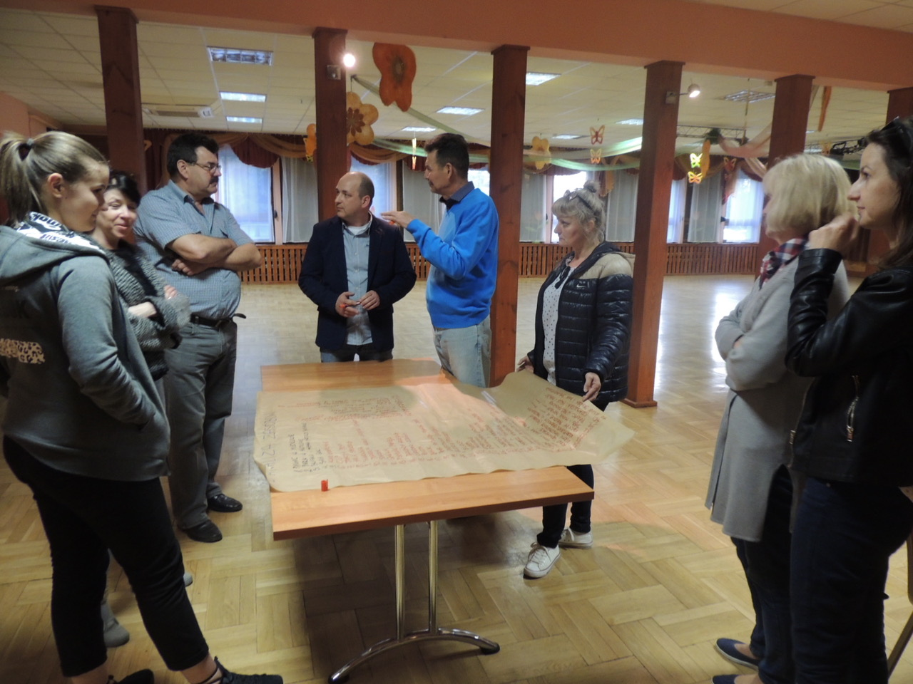

Pytanie 1. Analiza zasobów wsi Mietków oraz terenu gminy

Materialne:
- Świetlica i biblioteka
- Boisko jako miejsce rekreacyjne
- Sala GOK
- Koło Łowieckie
- OSP
- Stacja PKP
- Hala sportowa przy Szkole Podstawowej
- Siłownia
- Szkoły
- Urząd Gminy
- Bocznica kolejowa
- Ośrodek Zdrowia
- Poczta
- Bank
- Bar Myśliwski
- Piławski Dwór w Piławie
- Firma Flora Praszka
- Silosy Herim-u
- Sklepy
- piekarnie
- Lekarz weterynarii
- Kopalnia Surowców Mineralnych Byczeń- Stróża
- Cypel w Proszkowicach
- Zalew i Ośrodek Sportów Wodnych- Borzygniew
- Firma Tereny Zielone w Proszkowicach
- Koło Wędkarskie
- Firmy transportowe
- Kompleks sportowy w Proszkowicach
- Prywatne boisko do tenisa ziemnego w Proszkowicach
- Klub Sportowy Błyskawica- Judo. KS LZS Wspólni
- Drużyna siatkówki
- Stowarzyszenie Klub Seniora 50+
- Stowarzyszenie Rozwoju i Promocji Gminy Mietków
- Zespół folklorystyczny Listek Koniczyny
- Zespól wokalny Sami Swoi
- Schola w Wawrzeńcach i Maniowie
- Muzyczne zespoły dziecięce w Przedszkolu i Szkole Podstawowej
- Zakład Gospodarki komunalnej
- Gminny Ośrodek Pomocy Społecznej
- Prywatny plac zabaw w Dzikowej
- Stara suszarnia owoców i wędzarnia w Mietkowie
- Wędzarnia serów w Piławie
- Boisko w Piławie
- Gospodarstwa ogrodnicze – Stróża, Piława
- Plantacje truskawek i malin- Maniów, Stróża, Ujów i Piława
- Stolarnie w Milinie, Stróży i Proszkowicach
- Tartak w Maniowie
- LGD Ślężanie
- Witacze we wsiach gminy
- Mosty
- Quest Milin

Historyczno- przyrodnicze:
- Pałac z przyległościami
- Teren wokół Urzędu Gminy
- Pomnik pamięci
- Zabytkowy gołębnik w Mietkowie
- Krzyże pokutne w Proszkowicach
- Dąb –pomnik przyrody Wawrzeńczyce i Proszkowice
- Pałac w Proszkowicach
- Grodziska w Milinie i Maniowie
- Wewnętrzna kapliczka w Dzikowej
- Prywatne zbiory antyków w Dzikowej
- Gniazdo bocianie w Piławie
- Tereny nad rzeką Bystrzycą i Strzegomką
- Park Krajobrazowy „Dolina Bystrzycy“
- Natura 2000

Ludzkie:
- Organizator Andrzej P.
- Organizator Jolanta B
- Wokalistki Ula i Marysia P.
- Gitarzysta Mateusz K.
- Haft krzyżykowy Danusia P. i Helena P.
- Organizator Mateusz G.
- Animatorka Małgorzata M.
- Renowator zabytków-mebli- Janusz A.
- Aktywna Rada Gminy
- Aktywni sołtysi
- KGW
- Aktywne rady Sołeckie
- Grono aktywnych animatorów

Pytanie 2. Jakie mamy potrzeby kulturalne?

- Warsztaty teatralne i kabaretowe
- Warsztaty animacji dla najmłodszych
- Kursy tańca dla różnych grup wiekowych
- Spotkania z ciekawymi ludźmi- sportu, kultury, filmu
- Wycieczki dla dzieci- „poznaj swoja okolicę“- gmina, powiat , województwo
- Wieczorki taneczne
- Spotkania biesiadne przy ognisku- na łonie natury
- Nocne castle party z pochodniami z wykorzystaniem ruin pałacu
- Wietrzenie szaf- wymiana sprzętu, odzieży, zabawek, roślin
- Wyjazdy na koncerty, spektakle teatralne i kabarety
- Klub dyskusyjny
- Konkursy: fotograficzny, plastyczny, muzyczny
- Warsztaty fotograficzne
- Koło szachowe, warcabowe, domino, scrabble
- Warsztaty kosmetyczne i wizażu
- Warsztaty kulinarne
- Dzień Matki, Dzień Ojca
- Kino plenerowe na plaży
- Festiwal kolorów
- Murale tematyczne, graffiti
- Szczudlarze w tematyce imprezy, na imprezach

Infrastruktura pozakulturalna

- Ścieżki rowerowe
- Ścieżki edukacyjne

Z innej bajki
- Stroje dla młodzieżowych zespołów ludowych
- Dodatkowy sprzęt sportowy- stół do tenisa stołowego, ringo, freezbe,
- Treningi siatkówki i piłki nożnej dla dziewcząt

3. Jaki masz pomysł na działanie i kogo poprosisz o pomoc?

- warsztaty wizażu- specjalista do spraw wizażu
- warsztaty kulinarne
- Turnieje piłki siatkowej i nożnej dla dziewcząt- pomoc KS LZS Wspólni
- warsztaty rękodzielnicze- lokalni artyści
- kino plenerowe na plaży- pomoc Kinga M
- piknik strażacki dla najmłodszych- pomoc OSP Mietków
- powrót do przeszłości, nauka zapomnianych gier podwórkowych (kolaże, klasy, guma, palant, kiczka) - pomoc -działacze lokalni
- nocne castle party- pomoc OSP, Gmina Mietków, KS LZS Wspólni, GOK, Muzeum Historyczne, sponsorzy prywatni
- turnieje gier stolikowych, planszowych
- Bal Wszystkich Świętych- proboszczowie i parafie, Urząd Gminy, GOK, sponsorzy lokalni
- warsztaty plastyczne zakończone wystawą, prezentacją i aukcją- artyści lokalni, GOK.

4. Co wg Ciebie jest zagrożeniem, barierą w realizacji Twoich potrzeb kulturalnych?

- niechęć do czytelnictwa plakatów i nie tylko
- niechlujność językowa
- brak zaangażowania, współpracy
- Brak komunikacji i wypracowanego sposobu porozumiewania się
- brak funduszy
- zła komunikacja, transport
- brak czasu
- turyści (niebezpieczeństwo i nieprzewidywalność zachowania)
- warunki atmosferyczne
- pesymistyczne podejście do projektów
- brak sponsorów prywatnych i instytucjonalnych
- biurokracja
- małe możliwości przebicia się z własnymi projektami

ANKIETA

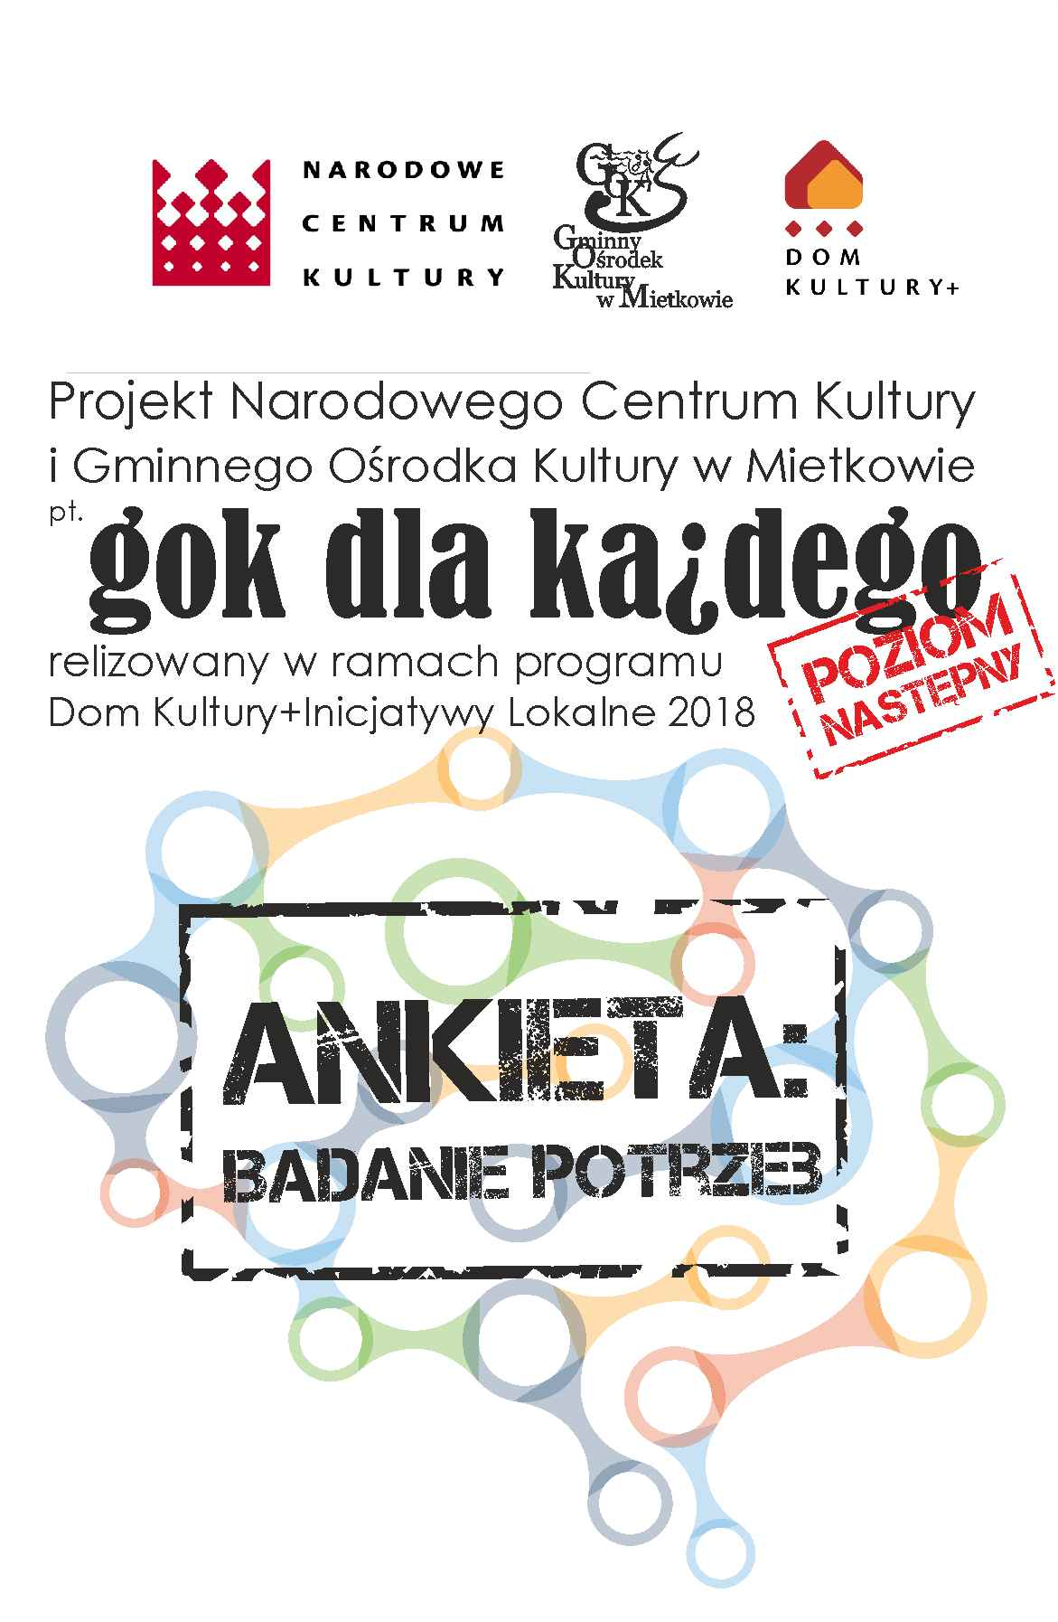

Cel badania

W ramach projektu „GOK dla każdego poziom następny” przeprowadzono badania ankietowe wśród młodzieży klas trzecich Gimnazjum w Mietkowie oraz mieszkańców gminy Mietków. Dla mieszkańców gminy Mietków dostępna była także ankieta na stronie internetowej GOK, a także w czasie spotkań z prośbą o wypełnienie jej. Niestety bardzo mało osób zwróciło wypełnioną ankietę. Do analizy przyjęto 30 ankiet od młodzieży z Gimnazjum i 13 ankiet od mieszkańców gminy Mietków.

PREZENTACJA BADANEJ GRUPY

Badanie zostało przeprowadzone na 30 osobowej grupie młodzieży gimnazjalnej i 13 osobowej grupie mieszkańców gminy Mietków. Badaną grupę starano się dobrać tak aby reprezentowały grupę młodych osób z gminy Mietków. Wybranym osobom – uczniom gimnazjum klas trzecich z Mietkowa przekazano ankiety z prośbą o wypełnienie. Jednocześnie zapewniono, że ankieta jest anonimowa, a dane z nich posłużą jako pomoc przy opracowaniu Diagnozy. Ankieta zbudowana była z dwóch części. Pierwsza z nich zawierała 4 pytania otwarte dająca możliwość wielokrotnych odpowiedzi dotyczących potrzeb kulturalnych młodzieży w gminie Mietków. Druga część zawierała pytania wchodzące w skład metryczki, która dostarczyła istotnych informacji o badanej grupie respondentów.

REZULTATY BADAŃ

Z pytań personalnych wynika, że w badaniu w gimnazjum w Mietkowie wzięło udział 20 dziewcząt i 10 chłopców. Ponadto w dodatkowym badaniu wzięło udział 13 mieszkańców (10 kobiet i 3 mężczyzn). Osoby te znajdowały się w przedziale wiekowym:
- 15 - 18 lat - 33 osoby
- 31 – 40 lat – 2 osoby
- 41 - 60 lat - 8 osób
Analizując te odpowiedzi należy stwierdzić, że każda z badanych osób widzi potrzebę znalezienia lokalnych liderów, którzy by wysłuchali tą młodzież, traktując ich poważnie i zaktywizowaliby ich na rzecz społeczności lokalnej.

SZCZEGÓŁOWE WYNIKI ANKIETY

Łącznie w badaniu wzięły udział 43 osoby. Na poszczególne pytania udzielono następujących odpowiedzi:

Pytanie 1. Jakie działania kulturalne umieściłaby Pani/umieściłby Pan w kalendarzu wydarzeń kulturalnych GOK (warsztat, festiwal, koncert, kółko zainteresowań, wystawa, wycieczka itp.) ?
- wycieczki (wyjazdy w góry, wyjazdy do muzeum, do teatru, w plener) – 21 osób,
- warsztaty (muzyczne, kulinarne, teatralne, żeglarskie, jogi) – 14 osób,
- festiwale (kolorów, filmowe) – 10 osób,
- wyjazdy na koncerty – 9 osób,
- zorganizowanie festynów – 6 osób,
- zorganizowanie zawodów sportowych – 2 osoby,
- kółka zainteresowań – 2 osoby,
- nie wiem – odpowiedziały 3 osoby
- zorganizowanie turniejów – 1 osoba.

Pytanie 2. Jak chciałaby Pani/chciałby Pan spędzić dzień wolny od pracy lub zajęć szkolnych?
- uczestnicząc w zajęciach sportowych (?)– 6 osób,
- czytając książki – 4 osoby,
- wypoczywając w plenerze – 4 osoby,
- jadąc na wycieczkę – 4 osoby,
- biorąc udział w festynach – 4 osoby,
- spotykając się ze znajomymi – 4 osoby,
- jeżdżąc na rowerach z przyjaciółmi – 3 osoby,
- spędzając czas w domu – 3 osoby,
- pracując w ogródku - 2 osoby,
- wędkować – 2 osoby
- z rodziną – 2 osoby
- biorąc udział w pikniku – 2 osoby,
- oglądając filmy – 2 osoby,
- kreatywnie – 2 osoby,
- biorąc dział w festiwalu – 2 osoby,
- biorąc udział w warsztatach – 2 osoby,
- spotykając się przy ognisku – 1 osoba,
- odpoczywając – 1 osoba,
- przed komputerem – 1 osoba,
- biorąc dział w koncertach – 1 osoba,
- podróżując – 1 osoba,
- wyjechać w góry – 1 osoba,
- biorąc dział w zajęciach teatralnych – 1 osoba,
- biorąc dział w zajęciach rekreacyjnych – 1 osoba.

Pytanie 3. Jakie wydarzenie kulturalne (koncert, festiwal, pokaz itp.) lub aktywność kulturalną (koło zainteresowań , warsztaty itp.) należałoby zorganizować dla młodzieży w miejscowościach, z której Pan/Pani pochodzi?
- działania warsztatowe (plastyczne, muzyczne, fotograficzne, filmowe, kulinarne, dobrego wychowania, jogi, wizażu) – 8 osób,
- zorganizowanie ciekawych koncertów – 6 osób,
- tańce i zajęcia taneczne – 6 osób,
- nie mam zdania – 6 osób,
- festiwal kolorów – 5 osób,
- kółka zainteresowań – 4 osoby,
- festyny – 3 osoby,
- spotkania w bibliotece – 2 osoby,
- zajęcia z grafiki komputerowej – 1 osoba
- piknik – 1 osoba,
- zajęcia rywalizacyjne – 1 osoba,
- różne festiwale – 1 osoba,
- spotkania dla młodzieży- 1 osoba,
- zajęcia różne w świetlicach wiejskich – 1 osoba,
- gry planszowe – 1 osoba,
- imprezy z jazdą konną – 1 osoba,
- obchody dnia dziecka – 1 osoba.

Pytanie 4. Jakie działanie kulturalne (impreza, warsztaty, koło zainteresowań, lub inne) zorganizowałaby Pani/zorganizowałby Pan mając do dyspozycji 3000 złotych.

- nie mam zdania – 15 osób,
- różne warsztaty – 4 osoby,
- pokaz filmów na plaży – 3 osoby,
- koncert – 3 osoby,
- Imprezę plenerową – 2 osoby,
- Imprezę młodzieżową – 2 osoby,
- zajęcia taneczne – 2 osoby,
- wirtualna rzeczywistość – 1 osoba,
- warsztaty malarskie – 1 osoba,
- nocne Castle Party – 1 osoba,
- dyskotekę – 1 osoba,
- ognisko – 1 osoba,
- wycieczkę– 1 osoba,

METRYCZKA

- Płeć:

W badaniach brało udział 30 kobiet i 13 mężczyzn.

- Wiek:

W przedziale wiekowym 15-18 lat były 33 osoby, 2 osoby były w przedziale 31-40 lat a pozostałe 8 osób było w przedziale 41-60 lat.

- Miejscowości, w których mieszkają osoby ankietowane:

W badaniach uczestniczyli reprezentanci wszystkich miejscowości należących do gminy Mietków.

Podsumowanie i wnioski z badań ankietowych
W odpowiedzi na pytanie o działania kulturalne, które respondenci umieściliby w kalendarzu przedsięwzięć i wydarzeń kulturalnych GOK na pierwszym miejscu znalazła się potrzeba organizacji wycieczek, a drugim, pod względem atrakcyjności, działaniem byłoby zorganizowanie warsztatów i festiwali. Odpowiedzi respondentów charakteryzują się dużym stopniem uogólnienia, co niekorzystnie wpływa na wyciągnięcie konkretnych wniosków dla przyszłych działań inicjatywnych. Każda z badanych osób ma inny pomysł na spędzenie swojego wolnego czasu i wydaje się to być naturalne w dobie zalewu alternatywnych form rekreacji. Organizatorzy, sugerując się oczekiwaniami osób ankietowanych, powinni łączyć kilka pomysłów razem i

zorganizować działania kulturalne tak, aby optymalniej konstruować swoją ofertę. Analizując dalsze odpowiedzi na pytania zauważam, że Istnieje też duże zapotrzebowanie na działania warsztatowe związane z szeroko pojętą plastyką, a także rośnie popularność sztuki kulinarnej, co można wykorzystać sięgając po bogate tradycje polskiego stołu. Równie dobrym pretekstem do takich działań może być integracja międzypokoleniowa. Rekomendowane jest również wspólne z młodzieżą przygotowanie działań koncertowych i około muzycznych odpowiadających gustom i potrzebom młodych ludzi. Warte zaznaczenia jest też duże zróżnicowanie tematyczne odpowiedzi na pytania o oczekiwania działań GOK-u. Jednocześnie młodzież dostrzega i jest w pełni świadoma barier komunikacyjnych związanych z rozproszeniem terytorialnym oraz szczupłością nakładów na działania kulturalne.
Niestety analizując odpowiedzi na zadane pytanie o budżet preferowanych działań należy stwierdzić, że około 35% badanych osób nie zajmuje jednoznacznego stanowiska zaznaczając „nie ma zdania”. Brak pomysłu na zorganizowanie działania może wynikać z braku chęci angażowania się, ale też sugeruje w części niską świadomość społeczną nakładów środków finansowych na konkretne przedsięwzięcia kulturalne. Taka sytuacja świadczy o tym, że trzeba będzie włożyć dużo pracy w zbudowanie grup inicjatywnych, które w przyszłości będą współtworzyć ofertę działań kulturalnych z Gminnym Ośrodkiem Kultury w Mietkowie.

rekomendacje

Rekomendacje i sugestie dotyczące kierunków działAń

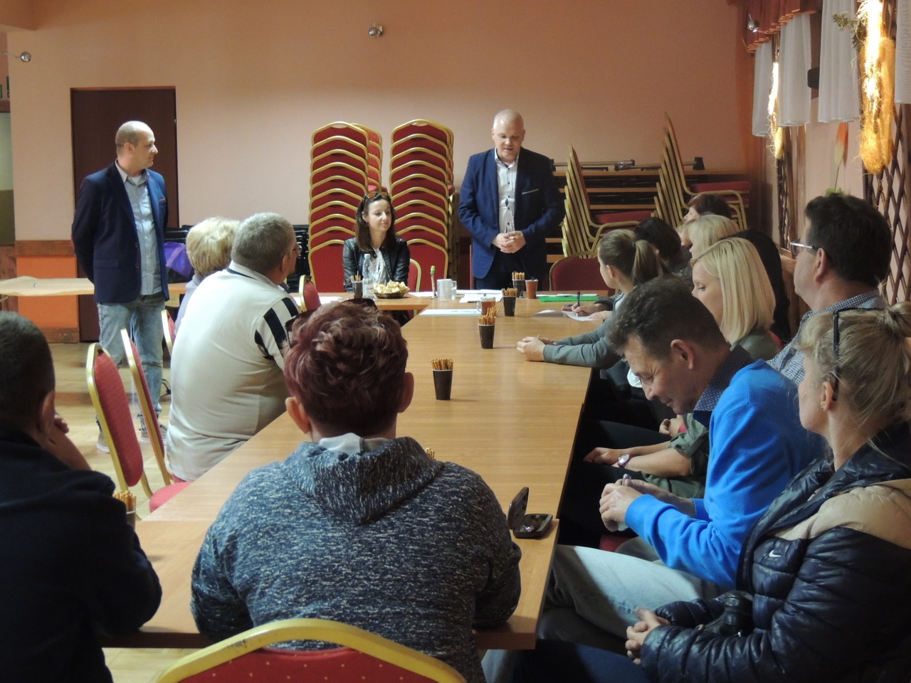

- Zwiększenie ilości działań na terenach wiejskich. Organizacja działań kulturalnych i edukacyjnych w świetlicach wiejskich. Warto rozważyć uruchomienie funkcji animatorów lokalnych – opiekujących się procesem inkubowania, kreowania i wdrażania inicjatyw lokalnych, którzy są związani z poszczególnymi sołectwami. Dodatkowo organizowanie cyklicznych spotkań dla animatorów służących zacieśnianiu więzi lokalnych poprzez opracowywanie wspólnych inicjatyw kulturalnych.

- Włączenie młodzieży w organizację działań kulturalnych dla tej grupy oraz dostosowanie oferty do potrzeb młodzieży. Ważnym elementem jest przekazywanie odpowiedzialności za tworzenie, realizację oraz rozliczenie podjętych działań. Tworzenie sieci współpracy pomiędzy instytucjami, organizacjami, które na co dzień realizują działania dla i z młodzieżą.

- Skierowanie większej ilości działań promocyjnych zachęcających do udziału
w działaniach kulturalnych i edukacyjnych na terenach wiejskich. Dostosowanie kanałów informacyjno-promocyjnych do grupy odbiorców.

- Zwiększenie dostępności oferty kulturalnej poprzez zapewnienie komunikacji zbiorowej (w miarę możliwości).

- Zwiększenie zaangażowania liderów lokalnych, organizacji pozarządowych
w kształtowanie oferty kulturalnej na terenie całej gminy. Zasadnym może okazać się również rozszerzenie konsultacji dot. oferty Ośrodka Kultury
w danym roku. Organizowanie cyklicznych zajęć edukacyjnych kreujących środowisko osób zaangażowanych w rozwijanie działań kulturalnych na wsi.

- Kreowanie potrzeb mieszkańców w obszarze edukacji kulturalnej, poprzez proponowanie nowych, dotąd niedostępnych działań.

- Cykliczny monitoring proponowanych działań (raz na pół roku)
z zastosowaniem np. metody SWOT (analiza mocnych i słabych stron oraz szans i zagrożeń).

- Prowadzenie ciągłych działań konsultacyjnych przy okazji organizacji różnych działań kulturalnych na terenie gminy.

